甲骨新綴第五則
張惟捷（輔仁大學中文所）

A：乙2619＋乙補2372正＋乙補2390正
B：（乙7820＋乙8046＋乙補2811）＋（乙8122＋乙8430＋乙8457正＋乙補2391正＋乙補5389＋乙補6919）

說明：
B組的（乙8122＋乙8430＋乙8457正＋乙補2391正＋乙補5389＋乙補6919）是由張秉權先生與史語所庫房人員綴合，（乙7820＋乙8046＋乙補2811）是由林宏明先生綴合，蔡哲茂先生又將此二組加以綴合，見〈《殷墟文字乙編》新綴第二十八則〉。
A組（乙2619＋乙補2372正＋乙補2390正）亦由張秉權先生與史語所庫房人員綴合，此版正面沒有文字，反面辭例「于尋御子」、「于□庚」、「洙(?)」和B組辭例「勿于尋御子」、「勿于母庚」、「御□洙(?)」對貞、兩版中齒縫高低相同、且乙補2390正與乙補2391正之接縫密合，接點橫剖面傾斜相交吻合，色澤、厚薄亦同。今根據上述條件將此二版綴合。
本組反面記錄了是否在「尋」、「洙(?)」等地進行御祭的卜問，「洙(?)」字從水者少見，在歷組卜辭中多見從尋「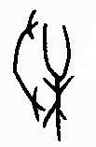」者，亦為地名。

正面摹本：
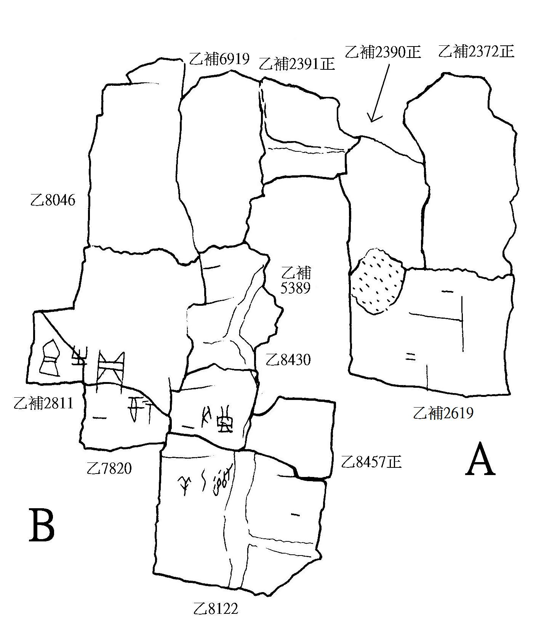

反面摹本：
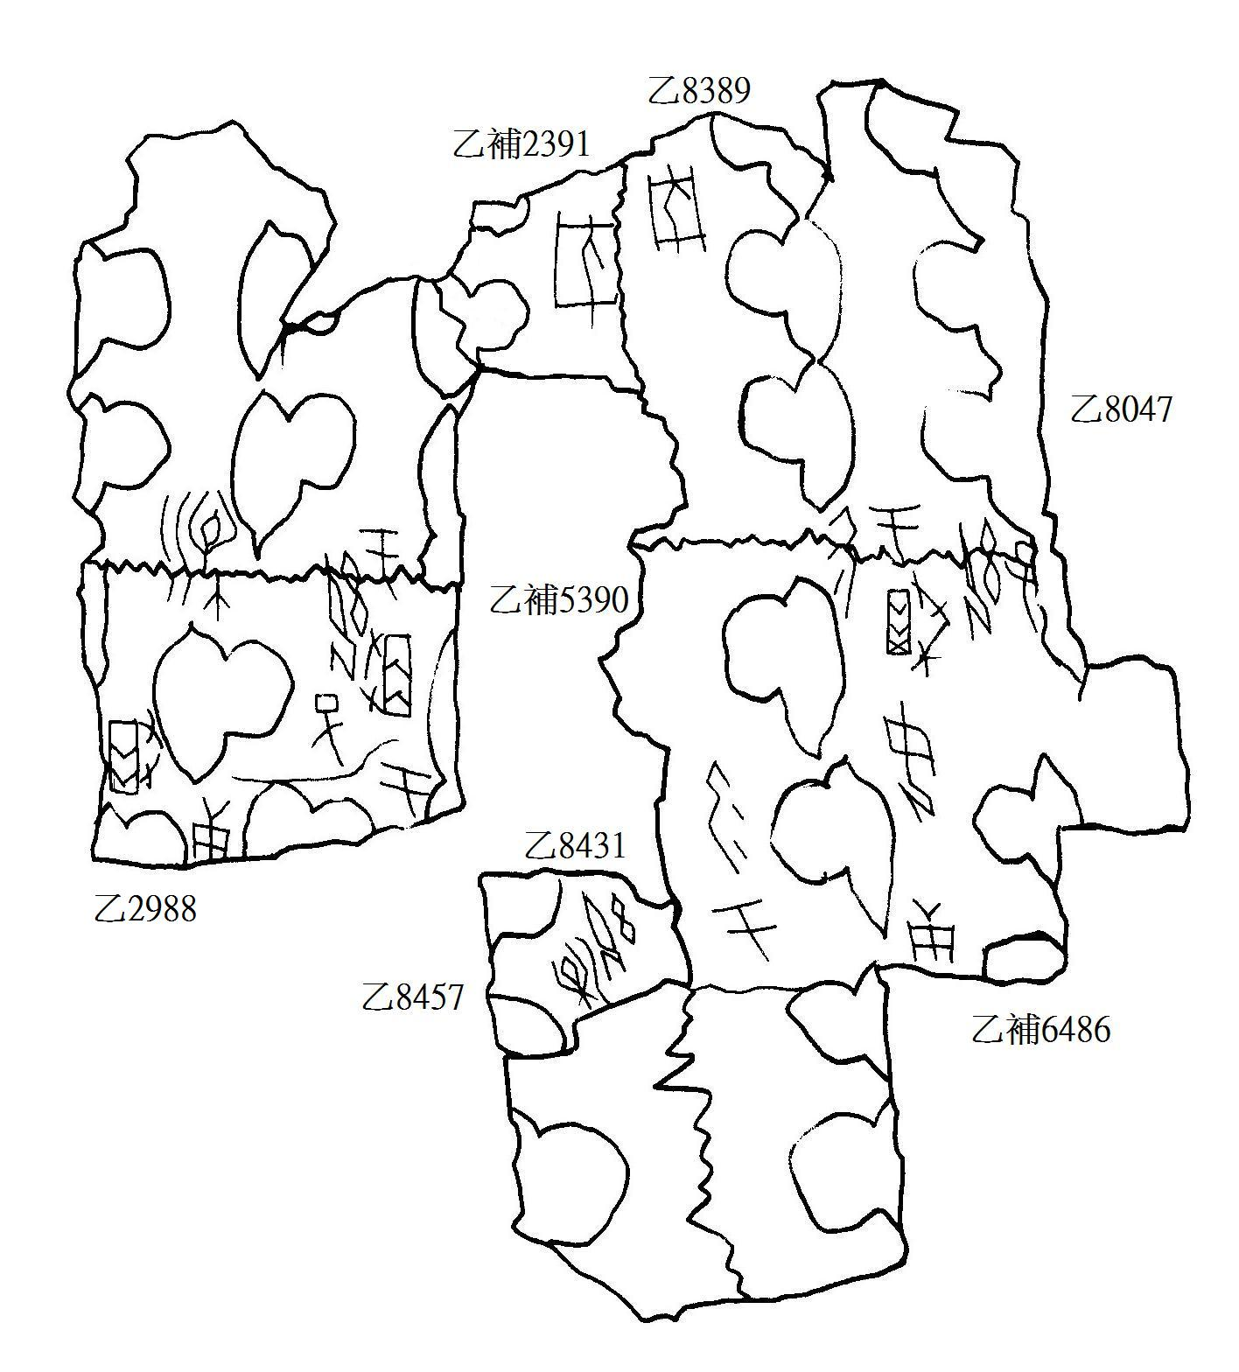

參見社科院先秦史網站http://www.xianqin.org/blog/archives/603.html

